1. Requisitos Funcionais de Cliente

[RFC01] Manter Perfil de Usuário
Ator: Secretário(a), Diretor(a)
Cadastrar, alterar, remover e consultar Usuários. Será possível cadastrar o usuário como sendo secretário(a), bibliotecário(a), professor(a) ou diretor(a). A listagem de usuários mostrará determinados atributos dos usuários.
Prioridade: | [X] Alta | [ ] Média | [ ] Baixa
[RFC02] Manter Aluno
Ator: Secretário(a), Diretor(a)
Cadastrar, alterar, remover e consultar Alunos. Os dados dos alunos serão cadastrados pelos usuários secretário(a) e diretor(a), e poderá ser consultado por qualquer usuário do sistema. Além de permitir a inserção da série em que o aluno se encontra [RFC10] e também a inserção do responsável(is) pelo aluno se estiver na menor idade.
Prioridade: | [X] Alta | [ ] Média | [ ] Baixa
[RFC03] Manter Nota
Ator: Secretário(a), Professor(a)
Cadastrar, alterar, remover e consultar Notas dos Alunos. Também irá manter o histórico das notas dos alunos para futuras consultas, e também estabelecer situação em que se encontra o aluno, ou seja, aprovado ou reprovado.
Prioridade: | [X] Alta | [ ] Média | [ ] Baixa

[RFC04] Manter Mensalidade
Ator: Secretário(a), Diretor(a)
Cadastrar, alterar, remover e consultar as Mensalidades dos Alunos. Manter a mensalidade permite controlar o valor de cada mensalidade, o prazo para o pagamento, opção para forma de pagamento, descontos na mensalidade e multas caso atrase o pagamento.
Prioridade: | [X] Alta | [ ] Média | [ ] Baixa

[RFC05] Manter Exame
Ator: Secretário(a), Professor(a), Diretor(a)
Cadastrar, alterar, remover e consultar os Exames dos Alunos. Manter informações dos exames, isso facilita caso algum usuário ou o próprio aluno venha solicitar algum exame, por exemplo, realizar uma consulta sobre o exame de Trigonometria no nível de Ensino Médio.
Prioridade: | [ ] Alta | [X] Média | [ ] Baixa

[RFC06] Manter Material Didático
Ator: Secretário(a), Bibliotecário(a)
Cadastrar, alterar, remover e consultar os Livros Didáticos. Manter o acervo de livros que a Biblioteca da escola possui, assim controla-se a quantidade de livros didáticos que foram adquiridos por aquisição própria/doação. Além de consultar os livros que estão disponíveis ou emprestados para alunos ou pessoas autorizadas para empréstimo.
Prioridade: | [ ] Alta | [X] Média | [ ] Baixa

[RFC07] Manter Calendário Escolar
Ator: Secretário(a), Professor(a), Diretor(a)
Cadastrar, alterar, remover e consultar o Calendário Escolar. Manter informações sobre os possíveis eventos na escola, por exemplo, período letivo, semana de prova, exames finais, paralisação, feiras de ciências, passeios.
Prioridade: | [X] Alta | [ ] Média | [ ] Baixa

[RFC08] Manter Disciplina
Ator: Secretário(a), Professor(a), Diretor(a)
Cadastrar, alterar, remover e consultar o Calendário Escolar. Neste requisito pode-se gerenciar as Disciplinas ministradas na escola e ser alocadas corretamente durante o período letivo, atendendo a todos os pré-requisitos estabelecidos pela carga horária que o MEC exige de cada disciplina. Exemplo, Biologia para o 8º ano as quartas e sextas das 07:00h às 08:40h.
Prioridade: | [X] Alta | [ ] Média | [ ] Baixa
[RFC09] Manter Funcionário
Ator: Secretário(a), Diretor(a)
Cadastrar, alterar, remover e consultar o Funcionário. Manter os funcionários que a escola possui, onde existirá alguns campos que somente o usuário Diretor(a) e aqueles que o Diretor(a) der permissão para cadastrar e consultar, por exemplo, informação de salário, documentos, endereços, etc. Somente o Diretor(a) tem permissão para alterar/remover algum funcionário.

Prioridade: | [X] Alta | [ ] Média | [ ] Baixa

[RFC10] Manter Custo
Ator: Secretário(a), Diretor(a)
Cadastrar, alterar, remover e consultar o Funcionário. O requisito terá informações sobre os custos e despesas que a escola possui, ou seja, todo capital que sai da escola. Por exemplo, pagamento dos funcionários, contas de água/luz, investimentos com equipamentos de educação.
Prioridade: | [X] Alta | [ ] Média | [ ] Baixa

[RFC11] Manter Série
Ator: Secretário(a), Professor(a), Diretor(a)
Cadastrar, alterar, remover e consultar a Série em que o aluno se encontra. Manter informações sobre a série em que os alunos se encontram, por exemplo, série, número máximo de alunos por série, número da sala, período (matutino, vespertino, noturno).
Prioridade: | [X] Alta | [ ] Média | [ ] Baixa
[RFC12] Manter Responsável
Ator: Secretário(a), Professor(a), Diretor(a)
Cadastrar, alterar, remover e consultar o responsável por um aluno. Manter informações sobre o responsável, por exemplo, nome, parentesco, CPF, celular para contato, email para contato, além do nome do aluno, previamente cadastrado no [RFC02].
Prioridade: | [X] Alta | [ ] Média | [ ] Baixa
2. Requisitos Não Funcionais

[RNF01] Navegador
O sistema poderá ser aberto em qualquer navegador, porém será dada a informação pela preferência dos navegadores do Google Chrome, Opera ou Firefox. A informação será inserida no cabeçalho da página de login do usuário.
Prioridade: | [ ] Alta | [X] Média | [ ] Baixa

[RNF02] Investimento no Projeto
O desenvolvimento do sistema dependerá do quanto o cliente está disposto a investir nele, porém é recomendado ao cliente que para o desenvolvimento de um sistema satisfatório, o investimento inicial será de R$2.500,00 (trinta mil reais).
Prioridade: | [X] Alta | [ ] Média | [ ] Baixa

[RNF03] Prazo de Entrega
O prazo de entrega previsto é baseado de acordo com o [RNF02] e [RNF05]. Com a dependência destes, então há uma margem de erro de mais ou menos 30 dias para o prazo de entrega.
Prioridade: | [X] Alta | [ ] Média | [ ] Baixa
[RNF04] Portabilidade
O desenvolvimento do sistema usando tecnologias web permite que ele rode em qualquer sistema operacional Windows, Mac OS X ou Linux. Sendo necessário somente que se tenha os navegadores, preferencialmente, Google Chrome, Opera ou Firefox.
Prioridade: | Prioridade | Prioridade | [ ] Baixa
[RNF05] Disponibilidade de Pessoal
O sistema necessita de pelo menos uma equipe de 6 pessoas, sendo 3 desenvolvedores, 1 gerente de projeto e 1 administrador.
Prioridade: | [X] Alta | [ ] Média | [ ] Baixa

3. Requisitos Funcionais de Sistema

[RFS01] Inserir Perfil de Usuário

Ator: Diretor(a), Secretária(o)

Este requisito funcional começa quando os atores diretor(a), secretária(o) desejam adicionar as informações de um novo perfil de usuário ao sistema da escola, com suas respectivas permissões. Para inserir um novo perfil de usuário, os atores precisam preencher os campos da Tabela 1.

Tabela 1 - Inserir Usuário
Nome do campo | Descrição do campo
*Nome | Nome do usuário
*E-mail/Login | E-mail do usuário, campo com validação de entrada, esse email será solicitado para login no sistema
*Senha | Senha do usuário, campo com validação de entrada com letras e números obrigatórios, seus caracteres são ocultos.
*Confirmar Senha | Campo para confirmação da senha do usuário, também com validação de entrada com letras e números obrigatórios, seus caracteres são ocultos.
*Status | Campo de escolha fechada, permitindo o acesso ou não ao sistema:  - Ativo (default)  - Inativo
*Tipo | Campo de escolha fechada:  - Secretário(a)  - Professor(a)  - Bibliotecário(a)  - Diretor(a)
*CPF | CPF do usuário, no formato XXX.XXX.XXX-XX
Gênero | Campo de escolha fechada:  - Masculino  - Feminino  - Outro
*CEP | CEP do usuário, no formato XXXXX-XXX. Após ser digitado, uma busca automática pelos dados do endereço é realizada.
*Rua | Rua do usuário
*Bairro | Bairro do usuário
*Cidade | Cidade do usuário
*UF | UF do usuário
* Esses campos são considerados de preenchimento obrigatório
Esse requisito funcional é responsável por salvar os dados do usuário do sistema que pode ser de um dos quatro tipos descritos no campo Tipo. O acesso a certas partes do sistema, dependerá do Tipo do usuário.
Prioridade: Alta [ X ] Média [ ] Baixa [ ]

[RFS02] Alterar Perfil de Usuário

Ator: Diretor(a), Secretária(o)

Esse requisito funcional começa quando os atores diretor(a), secretária(o) desejam alterar um perfil de usuário já cadastrado no sistema da escola. Primeiramente, devem ser listados todos os perfis de usuário do sistema, e ao escolher um dos listados, será permitida a alteração de todos os dados presentes na Tabela 1. Caso o usuário for o Diretor(a), este é o único usuário que poderá alterar o campo Status do Usuário e Tipo.

Prioridade: Alta [ X ] Média [ ] Baixa [ ]

[RFS03] Consultar Perfil de Usuário

Ator: Diretor(a), Secretária(o), Bibliotecário(a), Professor(a)

Esse requisito funcional começa quando os atores diretor(a), secretária(o), bibliotecário (a), professor(a) desejam consultar um perfil de usuário já cadastrado no sistema da escola. Para isso, os atores deverão escolher entre um dos filtros presentes na Tabela 2.

Tabela 2 - Filtros para Consulta do Perfil de Usuário
Nome do campo | Descrição do campo
Nome | Nome do usuário
Status | Campo de escolha fechada, permitindo o acesso ou não ao sistema:  - Ativo (default)  - Inativo
Tipo | Campo de escolha fechada:  - Secretário(a)  - Professor(a)  - Bibliotecário(a)  - Diretor(a)
Todos os filtros são opcionais, caso o usuário não informe nenhum filtro, o sistema adotará TODOS por default.
Serão retornados os seguintes atributos, agrupados por nome do usuário, em ordem alfabética, de acordo com o formato abaixo:

<<Nome>>
<<Status>>
<<Tipo>>

Prioridade: Alta [ ] Média [ X ] Baixa [ ]

[RFS04] Remover Perfil de Usuário

Ator: Diretor(a)

Esse requisito funcional começa quando o ator diretor(a) deseja remover um perfil de usuário já cadastrado no sistema da escola. Os atores poderão remover os perfis de usuários presentes no sistema e as suas respectivas informações contidas no banco de dados, mas seguindo as seguintes regras de negócio: Caso o usuário relacionado com o perfil a ser excluído, ainda tenha relações com a escola, todas as relações devem ser cortadas para que o perfil possa ser removido.

Prioridade: Alta [ X ] Média [ ] Baixa [ ]

[RFS05] Inserir Aluno

Ator: Diretor(a), Secretária(o)

Esse requisito funcional começa quando os atores diretor(a), secretária(o), desejam adicionar as informações de um novo aluno ao sistema da escola. Para inserir um novo aluno, os atores precisam preencher as informações presentes na Tabela 4.

Tabela 3 - Inserir Aluno
Nome do campo | Descrição do campo
*Nome | Nome do aluno
*Matrícula | Matrícula do aluno, no formato YYYYXXXXXX
*Série | Série do aluno, campo de escolha fechada, possibilitando a escolha de todas as séries cadastradas em [RFS33] [Inserir Série]
*Data de Nascimento | Data de nascimento do aluno, no formato DD/MM/YYYY
*CPF | CPF do aluno, no formato XXX.XXX.XXX-XX
Gênero | Campo de escolha fechada:  - Masculino (default)  - Feminino  - Outro
*Celular | Celular do aluno, no formato (XX) 9 XXXX-XXXX
*E-mail | E-mail do aluno
*Responsável | Campo de escolha fechada:  - Não (default)  - Sim  Caso seja marcado como (Não) o usuário terá que preencher os campos do [RFS21] [Inserir Responsável]
*CEP | CEP do aluno, no formato XXXXX-XXX. Após ser digitado, uma busca automática pelos dados do endereço é realizada.
*Rua | Rua do aluno
*Bairro | Bairro do aluno
*Cidade | Cidade do aluno
*UF | UF do aluno
Status | Campo de escolha fechada:  - Ativo (default)  - Inativo
* Esses campos são considerados de preenchimento obrigatório
Prioridade: Alta [ X ] Média [ ] Baixa [ ]

[RFS06] Alterar Aluno

Ator: Diretor(a), Secretária(o)

Esse requisito funcional começa quando os atores diretor(a), secretária(o), desejam alterar as informações de um aluno já cadastrado no sistema da escola. Primeiramente, devem ser listados todos os alunos do sistema, e ao escolher um dos listados, não será permitida a alteração dos dados presentes na Tabela 4, os demais campos presentes na Tabela 3 poderão ser alterados.

Tabela 4 - Campo não modificável durante o Alterar Aluno
Nome do campo | Descrição do campo
CPF | CPF do paciente, no formato XXX.XXX.XXX-XX

Prioridade: Alta [ X ] Média [ ] Baixa [ ]

[RFS07] Consultar Aluno

Ator: Diretor(a), Secretária(o), Professor(a)

Esse requisito funcional começa quando os atores diretor(a), secretária(o), desejam consultar um aluno já cadastrado no sistema da escola. Para isso, os atores deverão escolher entre um dos filtros presentes na Tabela 5.

Tabela 5 - Filtros para Consulta dos Alunos
Nome do campo | Descrição do campo
Nome | Nome do aluno
Matrícula | Lista de Matrículas dos alunos cadastrados no sistema(Tabela 4, [RFS05] Inserir Aluno)
Série | Série do aluno, campo de escolha fechada numérica:  - 1º, 2º, 3º
Nome do Responsável | Nome do responsável do aluno
Todos os filtros são opcionais, caso o usuário não informe nenhum filtro, o sistema adotará TODOS por default.
Serão retornados os seguintes atributos, agrupados por nome de aluno, em ordem alfabética, de acordo com o formato abaixo:

<<Nome do Aluno>>
<<Matrícula do Aluno>>
<<Série do Aluno>>
<<Responsável do Aluno>>

Prioridade: Alta [ X ] Média [ ] Baixa [ ]

[RFS08] Remover Aluno

Ator: Diretor(a), Secretária(o)

Esse requisito funcional começa quando os atores diretor(a), secretária(o), desejam remover um aluno já cadastrado no sistema da escola. Os atores poderão remover os alunos presentes no sistema e as suas respectivas informações contidas no banco de dados, mas seguindo as seguintes regras de negócio: Um aluno só poderá ser removido do sistema da escola, se caso ele não possuir nenhuma pendência, como dívida de matrícula e vínculo com a escola, ou seja, ainda ser um aluno.

Prioridade: Alta [ X ] Média [ ] Baixa [ ]

[RFS09] Inserir Mensalidade

Ator: Diretor(a), Secretária(o)

Esse requisito funcional começa quando os atores diretor(a), secretária(o) desejam adicionar uma mensalidade de um aluno ao sistema da escola, a inserção de mensalidade só será feita uma única vez, no momento do cadastro, e a partir das próximas mensalidades, o processo será automático (Ex: cálculo de tempo, prazo). Para inserir uma nova mensalidade, os atores precisam preencher a Tabela 6.

Tabela 6 - Inserir Mensalidade
Nome do campo | Descrição do campo
*Nome | Nome do Aluno
*Valor da Mensalidade | Valor da mensalidade em reais, no formato monetário brasileiro
*Prazo | Em dias, para o vencimento, no formato DD/MM/YYYY
*Porcentagem da Multa | Valor em porcentagem, campo de formato numérico
*Valor da Multa | Valor da multa em reais, no formato monetário brasileiro
*Parcela | Em quantas vezes a mensalidade será dividida
*Status | Situação do pagamento da mensalidade:  - Emitida, quando é gerada a mensalidade;  - Paga, quando é confirmado o pagamento da mensalidade;  - Pendente, quando o pagamento da mensalidade ainda não foi confirmado.
*Data de Início | Em dias, a partir de que dia efetivamente a mensalidade passará a ser cobrada, no formato DD/MM/YYYY
* Esses campos são considerados de preenchimento obrigatório

Prioridade: Alta [ X ] Média [ ] Baixa [ ]

[RFS10] Alterar Mensalidade

Ator: Diretor(a), Secretária(o)

Esse requisito funcional começa quando os atores diretor(a), secretária(o), desejam alterar uma mensalidade já cadastrada no sistema da escola. Primeiramente, devem ser listadas todas as mensalidades do sistema, e ao escolher uma das listadas, não será permitida a alteração dos dados presentes na Tabela 7, os demais campos presentes na Tabela 6 poderão ser alterados.

Tabela 7 - Campos não modificáveis durante o Alterar Mensalidade
Nome do campo | Descrição do campo
Porcentagem da Multa | Valor em porcentagem, campo de formato numérico
Valor da Multa | Valor da multa em reais, no formato monetário brasileiro

Prioridade: Alta [ X ] Média [ ] Baixa [ ]

[RFS11] Consultar Mensalidade

Ator: Diretor(a), Secretária(o)

Esse requisito funcional começa quando os atores diretor(a), secretária(o) desejam consultar uma mensalidade já cadastrado no sistema da escola. Para isso, os atores deverão escolher entre um dos filtros presentes na Tabela 8.

Tabela 8 - Filtros para Consulta de Mensalidade
Nome do campo | Descrição do campo
Nome | Nome do Aluno
Mensalidade | Valor em reais
Prazo | Em dias, para o vencimento, no formato DD/MM/YYYY
Parcelas | Em quantas vezes a mensalidade será dividida
Status | Situação do pagamento da mensalidade:  - Emitida, quando é gerada a mensalidade;  - Paga, quando é confirmado o pagamento da mensalidade;  - Pendente, quando o pagamento da mensalidade ainda não foi confirmado.
Todos os filtros são opcionais, caso o usuário não informe nenhum filtro, o sistema adotará TODOS por default.
Serão retornados os seguintes atributos, agrupados por nome do aluno, em ordem alfabética, de acordo com o formato abaixo:

<<Nome do Aluno>>
<<Mensalidade do Aluno>>
<<Prazo da mensalidade>>
<<Parcelas da mensalidade>>
<<Status>>

Prioridade: Alta [ X ] Média [ ] Baixa [ ]

[RFS12] Remover Mensalidade

Ator: Diretor(a), Secretária(o)

Esse requisito funcional começa quando os atores diretor(a), secretária(o), desejam remover uma mensalidade já cadastrada no sistema da escola. Os atores poderão remover as mensalidades presentes no sistema, mas seguindo as seguintes regras de negócio: Uma mensalidade só poderá ser removida se ela já foi fechada, ou seja, se a pessoa em questão, já quitou a pendência.

Prioridade: Alta [ X ] Média [ ] Baixa [ ]

[RFS13] Inserir Exame

Ator: Diretor(a), Secretária(o), Professor(a)

Esse requisito funcional começa quando os atores diretor(a), secretária(o), professor(a) desejam adicionar um novo exame ao sistema da escola. Para inserir um novo exame, os atores precisam preencher a Tabela 9.

Tabela 9 - Inserir Exame
Nome do campo | Descrição do campo
*Data | Data da Aplicação da Prova, no formato DD/MM/YYYY
*Disciplina | Disciplina do Exame, campo de escolha fechada, possibilitando a escolha de todas as disciplinas cadastradas em [RFS37] [Inserir Disciplina]
*Professor | Nome do professor que aplicará o exame
* Esses campos são considerados de preenchimento obrigatório

Prioridade: Alta [ X ] Média [ ] Baixa [ ]

[RFS14] Alterar Exame

Ator: Diretor(a), Secretária(o)

Esse requisito funcional começa quando os atores diretor(a), secretária(o), desejam alterar um exame já cadastrado no sistema da escola. Primeiramente, devem ser listados todos os exames do sistema, e ao escolher um dos listados, não será permitida a alteração dos dados presentes na Tabela 10, os demais campos presentes na Tabela 9 poderão ser alterados.

Tabela 10 - Campo não modificável durante o Alterar Exames
Nome do campo | Descrição do campo
Disciplina | Disciplina do Exame, campo de escolha fechada, possibilitando a escolha de todas as disciplinas cadastradas em [RFS37] [Inserir Disciplina]

Prioridade: Alta [ X ] Média [ ] Baixa [ ]

[RFS15] Consultar Exame

Ator: Diretor(a), Secretária(o), Professor(a)

Esse requisito funcional começa quando os atores diretor(a), secretária(o), professor(a) desejam consultar um exame já cadastrado no sistema da escola. Para isso, os atores deverão escolher entre um dos filtros presentes na Tabela 11.

Tabela 11 - Filtros para Consulta de Exames
Nome do campo | Descrição do campo
Data | Data da Aplicação da Prova, no formato DD/MM/YYYY
Disciplina | Disciplina do Exame, no formato XXXNNN (XXX - abreviação da matéria; e NNN - número da disciplina)
Professor | Nome do professor que aplicará o exame
Todos os filtros são opcionais, caso o usuário não informe nenhum filtro, o sistema adotará TODOS por default.
Serão retornados os seguintes atributos, agrupados por disciplina, em ordem alfabética, de acordo com o formato abaixo:

<<Disciplina>>
<<Professor do Exame>>
<<Data do Exame>>

Prioridade: Alta [ X ] Média [ ] Baixa [ ]

[RFS16] Remover Exame

Ator: Diretor(a), Secretária(o)

Esse requisito funcional começa quando os atores diretor(a), secretária(o) desejam remover um exame já cadastrado no sistema da escola. Os atores poderão remover os exames presentes no sistema e as suas respectivas informações contidas no banco de dados, mas seguindo as seguintes regras de negócio: Um exame só poderá ser removido se a nota já foi lançada no sistema ou se por algum motivo, ele não será mais aplicado.

Prioridade: Alta [ X ] Média [ ] Baixa [ ]

[RFS17] Inserir Funcionário

Ator: Diretor(a), Secretária(o)

Esse requisito funcional começa quando os atores diretor(a), secretária(o), desejam adicionar as informações de um novo funcionário ao sistema da escola. Para inserir um novo funcionário, os atores precisam preencher a Tabela 12.

Tabela 12 - Inserir Funcionário
Nome do campo | Descrição do campo
*Nome | Nome do funcionário
*E-mail | E-mail do funcionário
*Celular | Telefone do funcionário, no formato (XX) 9 XXXX-XXXX
*Cargo | Cargo do funcionário, campo de escolha fechada:  - Diretor(a)  - Professor(a)  - Secretário(a)  - Bibliotecário(a)  - Merendeiro(a)  - Faxineiro(a)  - Zelador(a)  - Porteiro(a)  - Outro
Outro | Caso a opção Outro no campo Cargo seja selecionada, será habilitado o campo Outro
*Salário | Salário do funcionário, no formato monetário brasileiro.
*Agência | Agência da conta do funcionário, no formato XXXX
*Operação | Operação da conta do funcionário, no formato XXX
*Conta | Número da conta do funcionário, no formato XXXXXXXX-X
*CPF | CPF do usuário, no formato XXX.XXX.XXX-XX
*CEP | CEP do funcionário, no formato XXXXX-XXX. Após ser digitado, uma busca automática pelos dados do endereço é realizada.
*Rua | Rua do funcionário
*Bairro | Bairro do funcionário
*Cidade | Cidade do funcionário
*UF | UF do funcionário
* Esses campos são considerados de preenchimento obrigatório
Prioridade: Alta [ X ] Média [ ] Baixa [ ]

[RFS18] Alterar Funcionário
Ator: Diretor(a), Secretária(o)

Esse requisito funcional começa quando os atores diretor(a), secretária(a), desejam alterar as informações de um funcionário já cadastrado no sistema da escola. Primeiramente, todos os funcionários do sistema devem ser listados, e ao escolher um dos listados, não será permitida a alteração dos dados presentes na Tabela 13, os demais campos presentes na Tabela 12 poderão ser alterados.

Tabela 13 - Campos não modificáveis durante o Alterar Funcionários
Nome do campo | Descrição do campo
Agência | Agência da conta do funcionário, no formato XXXX
Operação | Operação da conta do funcionário, no formato XXX
Conta | Número da conta do funcionário, no formato XXXXXXXX-X
CPF | CPF do usuário, no formato XXX.XXX.XXX-XX

Prioridade: Alta [ X ] Média [ ] Baixa [ ]

[RFS19] Consultar Funcionário

Ator: Diretor(a), Secretária(o), Professor(a)

Esse requisito funcional começa quando os atores diretor(a), secretária(o), professor(a) desejam consultar um funcionário já cadastrado no sistema da escola. Para isso, os atores deverão escolher entre um dos filtros presentes na Tabela 14.

Tabela 14 - Filtros para Consulta de Funcionários
Nome do campo | Descrição do campo
Nome | Nome do funcionário
Cargo | Cargo do funcionário, campo de escolha fechada:  - Diretor(a)  - Professor(a)  - Secretário(a)  - Bibliotecário(a)  - Merendeiro(a)  - Faxineiro(a)  - Zelador(a)  - Porteiro(a)  - Outro
CPF | CPF do usuário, no formato XXX.XXX.XXX-XX
Todos os filtros são opcionais, caso o usuário não informe nenhum filtro, o sistema adotará TODOS por default.
Serão retornados os seguintes atributos, agrupados por nome do funcionário, em ordem alfabética, de acordo com o formato abaixo:

<<Nome do funcionário>>
<<CPF>>
<<Cargo>>

Prioridade: Alta [ X ] Média [ ] Baixa [ ]

[RFS20] Remover Funcionário

Ator: Diretor(a), Secretária(o)

Esse requisito funcional começa quando os atores diretor(a), secretária(o), desejam remover um funcionário já cadastrado no sistema da escola. Os atores poderão remover os funcionários presentes no sistema e as suas respectivas informações contidas no banco de dados, mas seguindo as seguintes regras de negócio: Um funcionário só poderá ser removido se ele não possuir nenhuma pendência com a escola, ou seja, se ele não têm mais vínculo com a escola.
Prioridade: Alta [ X ] Média [ ] Baixa [ ]

[RFS21] Inserir Responsável

Ator: Diretor(a), Secretária(o)

Esse requisito funcional começa quando os atores diretor(a), secretária(o) desejam adicionar as informações de um novo responsável ao sistema da escola. Para inserir um novo responsável, os atores precisam preencher a Tabela 15.

Tabela 15 - Inserir Responsável
Nome do campo | Descrição do campo
*Nome | Nome do responsável do aluno
*Parentesco | Parentesco do responsável com o aluno, campo de escolha fechado:  - Pai/Mãe  - Avô(ó)  - Padrasto/Madrasta  - Outro
Outro | Caso o campo Parentesco do Responsável seja marcado como Outro, então será habilitado o Campo Outro para fornecer a informação sobre o parentesco com o aluno
*Data de Nascimento | Data de nascimento do responsável, no formato DD/MM/YYYY
*CPF | CPF do responsável, no formato XXX.XXX.XXX-XX
*Celular | Celular do responsável, no formato (XX) 9 XXXX-XXXX
*E-mail | E-mail do responsável
Nome do Aluno | Nome do aluno que será carregado a partir do [RFS05] [Inserir Aluno]
* Esses campos são considerados de preenchimento obrigatório
Prioridade: Alta [ X ] Média [ ] Baixa [ ]

[RFS22] Alterar Responsável

Ator: Diretor(a), Secretária(o)

Esse requisito funcional começa quando os atores diretor(a), secretária(o), desejam alterar as informações de um responsável já cadastrado no sistema da escola. Primeiramente, devem ser listados todos os responsáveis do sistema, e ao escolher um dos listados, não será permitida a alteração de todos os dados presentes na Tabela 16, os demais campos presentes na Tabela 15 poderão ser alterados.

Tabela 16 - Campos não modificáveis durante o Alterar Responsável
Nome do campo | Descrição do campo
Parentesco | Parentesco do responsável com o aluno, campo de escolha fechado:  - Pai/Mãe  - Avô(ó)  - Padrasto/Madrasta  - Outro
Outro | Caso o campo Parentesco do Responsável seja marcado como Outro, então será habilitado o Campo Outro para fornecer a informação sobre o parentesco com o aluno
Data de Nascimento | Data de nascimento do responsável, no formato DD/MM/YYYY
Nome do Aluno | Nome do aluno que será carregado a partir do [RFS05] [Inserir Aluno]

Prioridade: Alta [ X ] Média [ ] Baixa [ ]

[RFS23] Consultar Responsável

Ator: Diretor(a), Secretária(o), Professor(a)

Esse requisito funcional começa quando os atores diretor(a), desejam consultar um responsável já cadastrado no sistema da escola. Para isso, os atores deverão escolher entre um dos filtros presentes na Tabela 17.

Tabela 17 - Filtros para Consulta de Responsáveis
Nome do campo | Descrição do campo
Nome | Nome do responsável do aluno
CPF | CPF do responsável, no formato XXX.XXX.XXX-XX
Nome do Aluno | Nome do aluno
Todos os filtros são opcionais, caso o usuário não informe nenhum filtro, o sistema adotará TODOS por default.
Serão retornados os seguintes atributos, agrupados por nome do responsável, em ordem alfabética, de acordo com o formato abaixo:

<<Nome do Responsável>>
<<CPF>>
<<Nome do Aluno>>

Prioridade: Alta [ X ] Média [ ] Baixa [ ]

[RFS24] Remover Responsável

Ator: Diretor(a), Secretária(o)

Esse requisito funcional começa quando os atores diretor(a), secretária(o) desejam remover um responsável já cadastrado no sistema da escola. Os atores poderão remover os responsáveis presentes no sistema e as suas respectivas informações contidas no banco de dados, mas seguindo as seguintes regras de negócio: Um responsável só poderá ser removido do sistema, se o aluno relacionado a ele, também foi removido do sistema, ou se, por algum motivo, ele não é mais responsável daquele aluno, sendo assim, se fará necessário o cadastro de um novo responsável, no [RFS21].

Prioridade: Alta [ X ] Média [ ] Baixa [ ]

[RFS25] Inserir Livro Didático

Ator: Diretor(a), Secretária(o)

Esse requisito funcional começa quando os atores diretor(a), secretária(o) desejam adicionar as informações de um novo livro didático ao sistema da escola. Para isso, os atores precisam preencher a Tabela 18.

Tabela 18 - Inserir Livro Didático
Nome do campo | Descrição do campo
*Nome | Nome do Livro Didático
*Disciplina | Nome da disciplina relacionada com o Livro Didático, campo de escolha fechada, possibilitando a escolha de todas as disciplinas cadastradas em [RFS37] [Inserir Disciplina]
*Autor | Autor do Livro
* Esses campos são considerados de preenchimento obrigatório

Prioridade: Alta [ X ] Média [ ] Baixa [ ]

[RFS26] Alterar Livro Didático

Ator: Diretor(a), Secretária(o)

Esse requisito funcional começa quando os atores diretor(a), secretária(o), desejam alterar as informações de um livro didático já cadastrado no sistema da escola. Primeiramente, devem ser listados todos os livros didáticos do sistema, e ao escolher um dos listados, não será permitida a alteração de todos os dados presentes na Tabela 19, os demais campos presentes na Tabela 18 poderão ser alterados.

Tabela 19 - Campo não modificável durante o Alterar Livro Didático
Nome do campo | Descrição do campo
Disciplina | Nome da disciplina relacionada com o Livro Didático, campo de escolha fechada, possibilitando a escolha de todas as disciplinas cadastradas em [RFS37] [Inserir Disciplina]

Prioridade: Alta [ ] Média [ X ] Baixa [ ]

[RFS27] Consultar Livro Didático

Ator: Diretor(a), Secretária(o), Professor(a)

Esse requisito funcional começa quando os atores diretor(a), secretária(o), professor(a) desejam consultar um livro didático já cadastrado no sistema da escola. Para isso, os atores deverão escolher entre um dos filtros presentes na Tabela 20.

Tabela 20 - Filtros para Consulta de Livro Didático
Nome do campo | Descrição do campo
Nome | Nome do Livro Didático
Autor | Autor do livro
Disciplina | Nome da disciplina relacionada com o Livro Didático, campo de escolha fechada, possibilitando a escolha de todas as disciplinas cadastradas em [RFS37] [Inserir Disciplina]
Todos os filtros são opcionais, caso o usuário não informe nenhum filtro, o sistema adotará TODOS por default.
Serão retornados os seguintes atributos, agrupados por nome do livro, em ordem alfabética, de acordo com o formato abaixo:

<<Nome do livro>>
<<Autor do Livro>>
<<Disciplina do Livro>>

Prioridade: Alta [ ] Média [ ] Baixa [ X ]

[RFS28] Remover Livro Didático

Ator: Diretor(a), Secretária(o)

Esse requisito funcional começa quando os atores diretor(a), secretária(o) desejam remover um livro didático já cadastrado no sistema da escola. Os atores poderão remover os livros didáticos presentes no sistema e as suas respectivas informações contidas no banco de dados, mas seguindo as seguintes regras de negócio: Um livro didático só poderá ser removido do sistema se ele não for mais utilizado pela escola, caso houver algum mais atualizado, ou se a escola não faz mais uso dele para nada.

Prioridade: Alta [ X ] Média [ ] Baixa [ ]

[RFS29] Inserir Calendário Escolar

Ator: Diretor(a), Secretária(o)

Esse requisito funcional começa quando os atores diretor(a), secretária(o) desejam adicionar um novo calendário ao sistema da escola, com suas respectivas informações. Para inserir um novo calendário escolar, os atores precisam preencher a Tabela 21.

Tabela 21 - Inserir Calendário Escolar
Nome do campo | Descrição do campo
*Evento | Campo aberto para nomear o evento
*Data de Início | Data de início do evento, no formato DD/MM/YYYY
*Data de Término | Data de término do evento, no formato DD/MM/YYYY
*Horário | Horário de realização do evento, no formato de: HH:MM até HH:MM
Descrição do Evento | Descrição das atividades que serão realizadas durante o evento, campo aberto.
* Esses campos são considerados de preenchimento obrigatório

Prioridade: Alta [ ] Média [ X ] Baixa [ ]

[RFS30] Alterar Calendário Escolar

Ator: Diretor(a), Secretária(o)

Esse requisito funcional começa quando os atores diretor(a), secretária(o) desejam alterar as informações de um calendário escolar já cadastrado no sistema da escola. Primeiramente, devem ser listados todos os calendários escolares do sistema, e ao escolher um dos listados, não será permitida a alteração de todos os dados presentes na Tabela 22, os demais campos presentes na Tabela 21 poderão ser alterados.

Tabela 22 - Campo não modificável durante o Alterar Calendário Escolar
Nome do campo | Descrição do campo
Evento | Campo aberto para nomear o evento

Prioridade: Alta [ ] Média [ X ] Baixa [ ]

[RFS31] Consultar Calendário Escolar

Ator: Diretor(a), Secretária(o), Professor(a)

Esse requisito funcional começa quando os atores diretor(a), desejam consultar um calendário escolar já cadastrado no sistema da escola. Para isso, os atores deverão escolher entre um dos filtros presentes na Tabela 23.

Tabela 23 - Filtros para Consulta de Calendário Escolar
Nome do campo | Descrição do campo
Evento | Campo aberto para nomear o evento
Data de Início | Data de início do evento, no formato DD/MM/YYYY
Data de Término | Data de término do evento, no formato DD/MM/YYYY
Todos os filtros são opcionais, caso o usuário não informe nenhum filtro, o sistema adotará TODOS por default.
Serão retornados os seguintes atributos, agrupados por evento, em ordem alfabética, de acordo com o formato abaixo:

<<Evento>>
<<Data de Início>>
<<Data de Término>>

Prioridade: Alta [ ] Média [ X ] Baixa [ ]

[RFS32] Remover Calendário Escolar

Ator: Diretor(a), Secretária(o)

Esse requisito funcional começa quando os atores diretor(a), secretária(o), desejam remover um calendário escolar já cadastrado no sistema da escola. Os atores poderão remover os calendários escolares presentes no sistema e as suas respectivas informações contidas no banco de dados, mas seguindo as seguintes regras de negócio: Um calendário escolar só poderá ser removido caso um evento, por alguma decisão da escola, não será mais realizado ou se algum imprevisto aconteceu.

Prioridade: Alta [ X ] Média [ ] Baixa [ ]

[RFS33] Inserir Série

Ator: Diretor(a), Secretária(o)

Esse requisito funcional começa quando os atores diretor(a), secretária(a), desejam adicionar as informações de uma série ao sistema da escola. Para inserir uma nova série, os atores precisam preencher a Tabela 24.

Tabela 24 - Inserir Série
Nome do campo | Descrição do campo
*Série | Série do aluno, campo de escolha fechada numérica:  - 1º, 2º, 3º
*Nome/Número da Sala | Número da sala, campo aberto.
*Número de Alunos | Número de alunos por série, campo numérico aberto
*Período | Período em que a série será lecionada, campo de escolha fechada com as seguintes opções:  - Matutino (default)  - Vespertino  - Noturno
*Status | Status da série. Campo de escolha fechada:  - Ativo (default);  - Inativo
* Esses campos são considerados de preenchimento obrigatório

Prioridade: Alta [ X ] Média [ ] Baixa [ ]

[RFS34] Alterar Série

Ator: Diretor(a), Secretária(o)

Esse requisito funcional começa quando os atores diretor(a), secretária(o) desejam alterar uma série já cadastrada no sistema da escola. Primeiramente, devem ser listadas todas as séries do sistema, e ao escolher uma das listadas, não será permitida a alteração de todos os dados presentes na Tabela 25, os demais campos presentes na Tabela 24 poderão ser alterados.

Tabela 25 - Campo não modificável durante o Alterar Série
Nome do campo | Descrição do campo
Série | Série do aluno, campo de escolha fechada numérica:  - 1º, 2º, 3º

Prioridade: Alta [ X ] Média [ ] Baixa [ ]

[RFS35] Consultar Série

Ator: Diretor(a), Secretária(o), Professor(a)

Esse requisito começa quando os atores diretor(a), secretária(o), professor(a) desejam consultar uma série já cadastrada no sistema da escola. Para isso, os atores deverão escolher entre um dos filtros presentes na Tabela 26.

Tabela 26 - Filtros para Consulta de Série
Nome do campo | Descrição do campo
Série | Série do aluno, campo de escolha fechada numérica:  - 1º, 2º, 3º
Número da Sala | Número da sala, campo aberto.
Número de Alunos | Número de alunos por série, campo numérico aberto
Período | Período em que a série será lecionada, campo de escolha fechada com as seguintes opções:  - Matutino  - Vespertino  - Noturno
Todos os filtros são opcionais, caso o usuário não informe nenhum filtro, o sistema adotará TODOS por default.
Serão retornados os seguintes atributos, agrupados por série, em ordem crescente, de acordo com o formato abaixo:

<<Série>>
<<Número da Sala>>
<<Número de Alunos>>
<<Período>>

Prioridade: Alta [ X ] Média [ ] Baixa [ ]

[RFS36] Remover Série

Ator: Diretor(a), Secretária(o)

Esse requisito funcional começa quando os atores diretor(a), secretária(o) desejam remover uma série já cadastrada no sistema da escola. Os atores poderão remover as séries presentes no sistema e as suas respectivas informações contidas no banco de dados, mas seguindo a seguinte regra de negócio: Uma série só poderá ser removida se não houver alunos cadastrados na série.

Prioridade: Alta [ X ] Média [ ] Baixa [ ]

[RFS37] Inserir Disciplina

Ator: Secretária(o), Professor(a)

Esse requisito funcional começa quando os atores secretária(o), professor(a) desejam adicionar as informações de uma nova disciplina ao sistema da escola. Para inserir uma nova disciplina, os atores precisam preencher a Tabela 27.

Tabela 27 - Inserir Disciplina
Nome do campo | Descrição do campo
*Nome | Nome da Disciplina, campo aberto
*Nome do Professor(a) | Nome do professor(a) que ministrará a disciplina, campo de escolha fechada, possibilitando a escolha de todos os(as) professores(as) cadastrados em [RFS17] [Inserir Funcionário]
*Dia(s) da Semana | Dia(s) da semana em que a disciplina será ministrada. Campo de múltipla escolha: SEG, TER, QUA, QUI, SEX
*Horário | Horário em que a disciplina será ministrada, no formato de: HH:MM até HH:MM
Pontuação | Distribuição de pontos da disciplina, campo aberto onde será possível anotar as informações de como o professor irá distribuir os pontos na disciplina
* Esses campos são considerados de preenchimento obrigatório
Prioridade: Alta [ X ] Média [ ] Baixa [ ]

[RFS38] Alterar Disciplina

Ator: Professor(a), Secretária(o)

Esse requisito funcional começa quando os atores professor(a), secretária(o), desejam alterar as informações de uma disciplina já cadastrada no sistema da escola. Primeiramente, devem ser listadas todas as disciplinas do sistema, e ao escolher uma das listadas, não será permitida a alteração de todos os dados presentes na Tabela 28, os demais campos presentes na Tabela 27 poderão ser alterados.

Tabela 28 - Campo não modificável durante o Alterar Disciplina
Nome do campo | Descrição do campo
Nome do Professor(a) | Nome do professor(a) que ministrará a disciplina, campo de escolha fechada, possibilitando a escolha de todos os(as) professores(as) cadastrados em [RFS17] [Inserir Funcionário]

Prioridade: Alta [ X ] Média [ ] Baixa [ ]

[RFS39] Consultar Disciplina

Ator: Diretor(a), Secretária(o), Professor(a)

Esse requisito funcional começa quando os atores diretor(a), secretária(o), professor(a) desejam consultar uma disciplina já cadastrada no sistema da escola. Para isso, os atores deverão escolher entre um dos filtros presentes na Tabela 29.

Tabela 29 - Filtros para Consulta de Disciplina
Nome do campo | Descrição do campo
Nome | Nome da Disciplina, campo aberto
Nome do Professor(a) | Nome do professor(a) que ministrará a disciplina
Dia(s) da Semana | Dia(s) da semana em que a disciplina será ministrada. Campo de múltipla escolha: SEG, TER, QUA, QUI, SEX
Todos os filtros são opcionais, caso o usuário não informe nenhum filtro, o sistema adotará TODOS por default.
Serão retornados os seguintes atributos, agrupados por nome da disciplina, em ordem alfabética, de acordo com o formato abaixo:

<<Nome da Disciplina>>
<<Nome do professor da disciplina>>
<<Dia(s) da semana>>

Prioridade: Alta [ X ] Média [ ] Baixa [ ]

[RFS40] Remover Disciplina

Ator: Diretor(a), Professor(o), Secretária(o)

Esse requisito funcional começa quando os atores diretor(a), professor(a), secretária(o), desejam remover um perfil de usuário já cadastrado no sistema da escola. Os atores poderão remover as disciplinas presentes no sistema e as suas respectivas informações contidas no banco de dados, mas seguindo as seguintes regras de negócio: Uma disciplina só poderá ser removida caso não exista um professor(a) cadastrado(a) na disciplina.

Prioridade: Alta [ X ] Média [ ] Baixa [ ]

[RFS41] Inserir Custo

Ator: Diretor(a), Secretária(o)

Esse requisito funcional começa quando os atores diretor(a), secretária(o), desejam adicionar as informações de um novo custo ao sistema da escola,com os seus respectivos tipos (entrada,saída,fluxo). Para inserir um novo custo, os atores precisam preencher a Tabela 30.

Tabela 30 - Inserir Custo
Nome do campo | Descrição do campo
*Tipo | Tipo do custo, campo de escolha fechada com as seguintes opções:  - Mão de obra direta  - Encargos diretos  - Materiais diretos  - Serviços diretos  - Mão de obra indireta  - Encargos indiretos  - Materiais indiretos  - Serviços indiretos  - Outros  Caso a opção Outros for selecionado irá habilitar o campo Outros.
*Valor | Valor do custo no formato monetário.
*Data de Vencimento | Data de vencimento do custo, no formato DD/MM/YYYY
* Esses campos são considerados de preenchimento obrigatório
Prioridade: Alta [ x ] Média [ ] Baixa [ ]

[RFS42] Alterar Custo

Ator: Diretor(a), Secretária(o)

Esse requisito funcional começa quando os atores diretor(a), secretária(o), desejam alterar as informações de um custo já cadastrado no sistema da escola. Primeiramente, devem ser listados todos os custos do sistema, e ao escolher um dos listados, não será permitida a alteração de todos os dados presentes na Tabela 31, os demais campos presentes na Tabela 30 poderão ser alterados.

Tabela 31 - Campos não modificáveis durante o Alterar Custo
Nome do campo | Descrição do campo
Tipo | Tipo do custo, campo de escolha fechada com as seguintes opções:  - Mão de obra direta  - Encargos diretos  - Materiais diretos  - Serviços diretos  - Mão de obra indireta  - Encargos indiretos  - Materiais indiretos  - Serviços indiretos  - Outros  Caso a opção Outros for selecionado irá habilitar o campo Outros.
Data de Vencimento | Data de vencimento do custo, no formato DD/MM/YYYY

Prioridade: Alta [ x ] Média [ ] Baixa [ ]

[RFS43] Consultar Custo

Ator: Diretor(a), Secretária(o), Professor(a)

Esse requisito funcional começa quando os atores diretor(a), secretária(o), professor(a) desejam consultar um custo já cadastrado no sistema da escola. Para isso, os atores deverão escolher entre um dos filtros presentes na Tabela 32.

Tabela 32 - Filtros para Consulta de Custo

Nome do campo | Descrição do campo
*Tipo | Tipo do custo, campo de escolha fechada com as seguintes opções:  - Mão de obra direta  - Encargos diretos  - Materiais diretos  - Serviços diretos  - Mão de obra indireta  - Encargos indiretos  - Materiais indiretos  - Serviços indiretos  - Outros  Caso a opção Outros for selecionado irá habilitar o campo Outros.
*Valor | Valor do custo no formato monetário.
*Data de Vencimento | Data de vencimento do custo, no formato DD/MM/YYYY
Todos os filtros são opcionais, caso o usuário não informe nenhum filtro, o sistema adotará TODOS por default.
Serão retornados os seguintes atributos, agrupados por tipo do custo, em ordem alfabética, de acordo com o formato abaixo:

<<Tipo>>
<<Valor>>
<<Data de vencimento>>

Prioridade: Alta [ x ] Média [ ] Baixa [ ]

[RFS44] Remover Custo

Ator: Diretor(a), Secretária(o)

Esse requisito funcional começa quando os atores diretor(a), secretária(o), desejam remover um custo já cadastrado no sistema da escola. Os atores poderão remover os custos presentes no sistema e as suas respectivas informações contidas no banco de dados, mas seguindo as seguintes regras de negócio: Um custo não poderá ser removido caso exista uma data de vencimento excedida no sistema.

Prioridade: Alta [ x ] Média [ ] Baixa [ ]

[RFS45] Inserir Nota

Ator: Professor(a), Secretária(o)

Esse requisito funcional começa quando os atores professor(a), secretária(o) desejam adicionar novas notas ao sistema da escola. Para inserir uma nova nota, os atores precisam preencher a Tabela 33.

Tabela 33 - Inserir Nota
Nome do campo | Descrição do campo
*Nome do Aluno | Nome do aluno que será lançada a nota, campo de escolha fechada, possibilitando a escolha de todos os alunos cadastrados em [RFS06] [Inserir Aluno]
*Bimestre | Bimestre em que se refere a nota, campo de escolha fechada com as seguinte opções:  - 1  - 2  - 3  - 4
*Nota | Nota do aluno, campo numérico aberto.
Situação do Aluno | Situação em que o aluno se encontra, campo de escolha fechada com as opções:  - Aprovado  - Reprovado
* Esses campos são considerados de preenchimento obrigatório

Prioridade: Alta [ X ] Média [ ] Baixa [ ]

[RFS46] Alterar Nota

Ator: Professor(a), Secretária(o)

Esse requisito funcional começa quando os atores professor(a), secretária(o) desejam alterar uma nota já cadastrada no sistema da escola. Primeiramente devem ser listadas todas as notas presentes no sistema, e ao escolher uma das listadas, não será permitida a alteração de todos os dados presentes na Tabela 34, os demais campos presentes na Tabela 33 poderão ser alterados.

Tabela 34 - Campos não modificáveis durante o Alterar Nota
Nome do campo | Descrição do campo
Nome do Aluno | Nome do aluno que será lançada a nota, campo de escolha fechada, possibilitando a escolha de todos os alunos cadastrados em [RFS06] [Inserir Aluno]
Bimestre | Bimestre em que se refere a nota, campo de escolha fechada com as seguinte opções:  - 1  - 2  - 3  - 4
Ano | Ano do período letivo, no formato YYYY

Prioridade: Alta [ X ] Média [ ] Baixa [ ]

[RFS47] Consultar Nota

Ator: Diretor(a), Professor(a), Secretária(o)

Esse requisito funcional começa quando os atores diretor(a), professor(a), secretária(o) desejam consultar um nota já cadastrada no sistema da escola. Para isso, os atores deverão escolher um dos filtros presentes na Tabela 35.

Tabela 35 - Filtros para Consulta de Nota
Nome do campo | Descrição do campo
Nome | Nome do aluno que será lançada a nota, campo de escolha fechada, possibilitando a escolha de todos os alunos cadastrados em [RFS06] [Inserir Aluno]
Bimestre | Bimestre em que se refere a nota, campo de escolha fechada com as seguinte opções:  - 1  - 2  - 3  - 4
Ano | Ano do período letivo, no formato YYYY
Nota | Nota do aluno, campo numérico aberto.
Situação do Aluno | Situação em que o aluno se encontra, campo de escolha fechada com as opções:  - Aprovado  - Reprovado
Todos os filtros são opcionais, caso o usuário não informe nenhum filtro, o sistema adotará TODOS por default.
Serão retornados os seguintes atributos, agrupados por nome do aluno, em ordem alfabética, de acordo com o formato abaixo:

<<Nome>>
<<Bimestre>>
<<Nota>>
<<Ano>>
<<Situação do Aluno>>

Prioridade: Alta [ X ] Média [ ] Baixa [ ]

[RFS48] Remover Nota

Ator: Diretor(a), Secretária(o)

Esse requisito funcional começa quando os atores diretor(a), secretária(o) desejam remover uma nota já cadastrada no sistema da escola. Os atores poderão remover as notas presentes no sistema, mas seguindo as seguintes regras de negócio: As notas não poderão ser removidas se existir algum aluno vinculado a nota.

Prioridade: Alta [ X ] Média [ ] Baixa [ ]

[RFS49] Emitir Relatório de Alunos com Maiores Notas

Ator: Diretor(a), Professor(a), Secretária(o)
O sistema permitirá a emissão de um relatório com as maiores notas dos alunos. Para isso será necessário o preenchimento de alguns dos filtros destacados na Tabela 36 – Filtros do Relatório de Nota. Caso nenhum dos filtros sejam preenchidos, o sistema utilizará por default TODOS.

Tabela 36 - Filtros do Relatório de Alunos com Maiores Notas
Nome do campo | Descrição do campo
Nome | Nome do aluno, campo aberto
*Série | Série do aluno, campo de escolha fechada, possibilitando a escolha de todas as séries cadastradas em [RFS33] [Inserir Série]
*Bimestre | Bimestre em que se refere a nota, campo de escolha fechada com as seguinte opções:  - 1  - 2  - 3  - 4
Nota | Nota do aluno, campo numérico aberto.
*Período | Período em que a série é lecionada, campo de escolha fechada com as seguintes opções:  - Matutino  - Vespertino  - Noturno
Ano | Ano do registro da Nota
* Esses campos são considerados de preenchimento obrigatório
O retorno desse relatório, será um gráfico de Colunas com as notas dos alunos por bimestre, período e ano, conforme ilustra a Figura 01.
Figura 01 - Gráfico de Notas dos Alunos
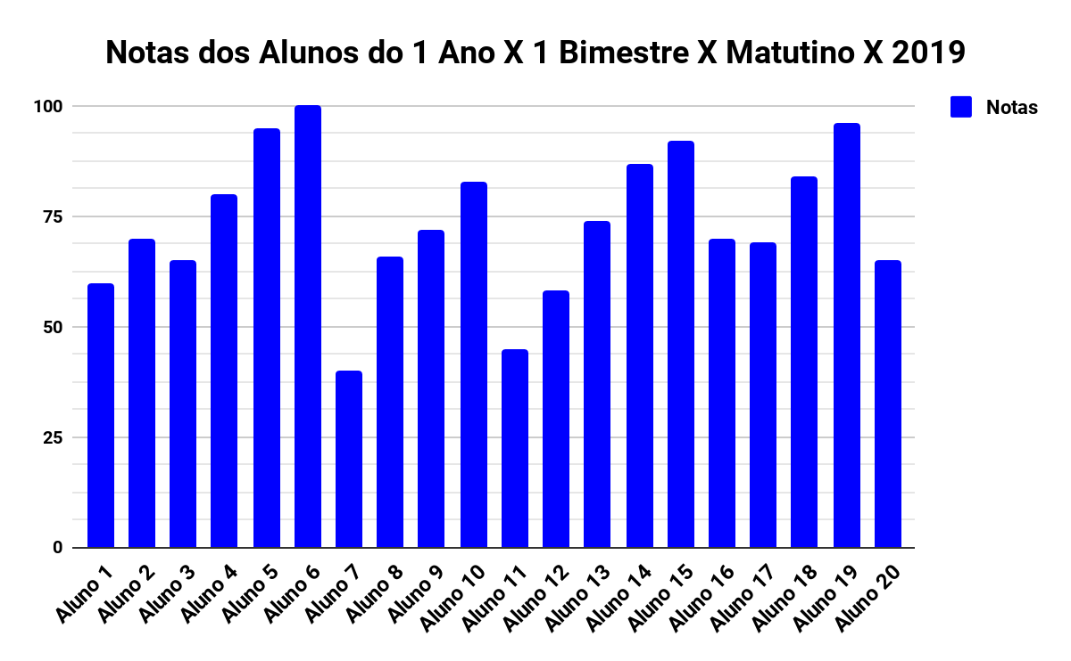
Os registros serão agrupados e ordenados de forma alfabética pelo nome de cada aluno, onde também irá conter as informações da nota, série, bimestre, período e ano, conforme ilustra o texto abaixo. Haverá ainda um agrupamento de todas as notas do aluno em cada disciplina, mostrado após o usuário clicar em determinado nome do aluno.
Nota 01: O gráfico terá links em cada “Coluna”, o qual detalhará as notas de cada aluno de acordo com a disciplina.
<< Nome do Aluno 01>>
<<Nota 01>> <<Série>> <<Bimestre>> <<Período>> <<Ano>>
<< Nome do Aluno 02>>
<<Nota 02>> <<Série>> <<Bimestre>> <<Período>> <<Ano>>
<< Nome do Aluno N>>
<<Nota N>> <<Série>> <<Bimestre>> <<Período>> <<Ano>>

Prioridade: Alta [ ] Média [ X ] Baixa [ ]

[RFS50] Emitir Relatório dos Maiores Custos da Escola

Ator: Diretor(a), Secretária(o)
O sistema permitirá a emissão de um relatório com os maiores custos que a escola possui. Para isso será necessário o preenchimento de alguns dos filtros destacados na Tabela 37 – Filtros do Relatório dos Maiores Custos da Escola. Caso nenhum dos filtros sejam preenchidos, o sistema utilizará por default TODOS.

Tabela 37 - Filtros do Relatório dos Maiores Custos da Escola
Nome do campo | Descrição do campo
Tipo | Tipo do custo, campo de escolha fechada com as seguintes opções:  - Mão de obra direta  - Encargos diretos  - Materiais diretos  - Serviços diretos  - Mão de obra indireta  - Encargos indiretos  - Materiais indiretos  - Serviços indiretos  - Outros  Caso a opção Outros for selecionado irá habilitar o campo Outros.
Valor | Valor do custo no formato monetário.
*Data Inicial | Data inicial da emissão do relatório no formato DD/MM/AAAA
*Data Final | Data final da emissão do relatório no formato DD/MM/AAAA
* Esses campos são considerados de preenchimento obrigatório
O retorno desse relatório, será um gráfico de Colunas com os custos por período, conforme ilustra a Figura 02.
Figura 02 - Gráfico de Custos da Escola
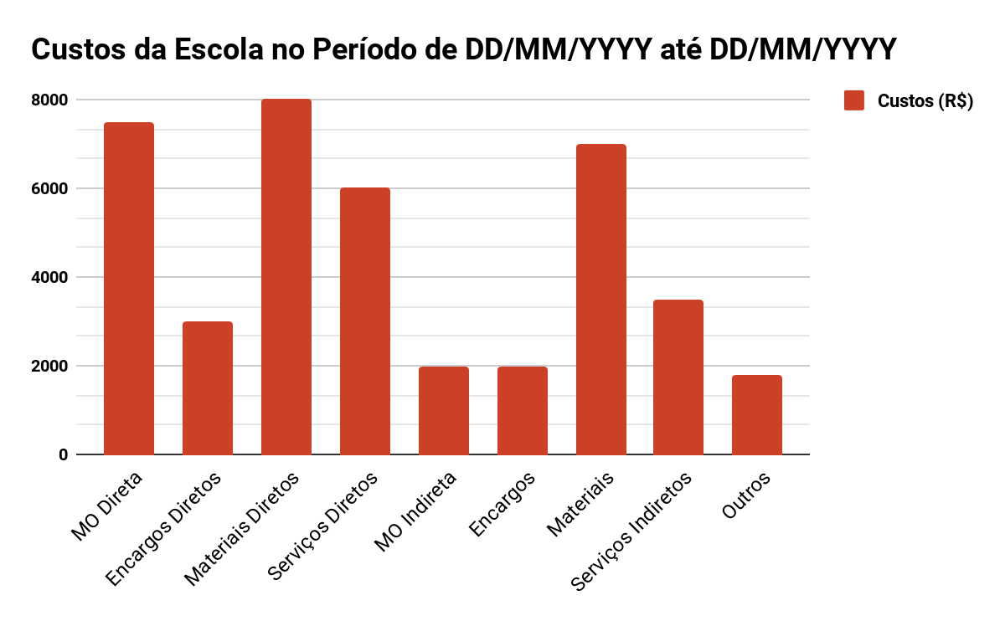
Os registros serão agrupados por custos e ordenados por data crescente, conforme ilustra o texto abaixo. Haverá ainda um agrupamento por período (data inicial e data final), mostrado após o usuário clicar em determinado custo.
Nota 01: O gráfico terá links em cada “Coluna”, o qual detalhará os custos, informando quanto gastou em cada dia especificamente no intervalo daquele período determinado.
<<Tipo de Custo 01>>
<<Valor 01>> <<Data Inicial>> <<Data Final>>
<<Tipo de Custo 02>>
<<Valor 02>> <<Data Inicial>> <<Data Final>>
<<Tipo de Custo N>>
<<Valor N>> <<Data Inicial>> <<Data Final>>
<< TOTAL Custo N>>

Prioridade: Alta [ ] Média [ X ] Baixa [ ]

[RFS51] Emitir Relatório de Inadimplência de Mensalidade

Ator: Diretor(a), Secretária(o)
O sistema permitirá a emissão de um relatório com os alunos inadimplentes que a escola possui. Para isso será necessário o preenchimento de alguns dos filtros destacados na Tabela 38 – Filtros do Relatório de Inadimplência de Mensalidade. Caso nenhum dos filtros sejam preenchidos, o sistema utilizará por default TODOS.

Tabela 38 - Filtros do Relatório de Inadimplência de Mensalidade
Nome do campo | Descrição do campo
Nome | Nome do Aluno
Valor da Mensalidade | Valor da mensalidade em reais, no formato monetário brasileiro
Prazo | Em dias, para o vencimento, no formato DD/MM/YYYY
Valor da Multa | Valor da multa em reais, no formato monetário brasileiro
*Data Inicial | Data inicial da emissão do relatório no formato DD/MM/AAAA
*Data Final | Data final da emissão do relatório no formato DD/MM/AAAA
* Esses campos são considerados de preenchimento obrigatório
O retorno desse relatório, será um gráfico de “Barras” com as inadimplências dos alunos por período, conforme ilustra a Figura 03.
Figura 03 - Gráfico de Inadimplência dos Alunos por Período
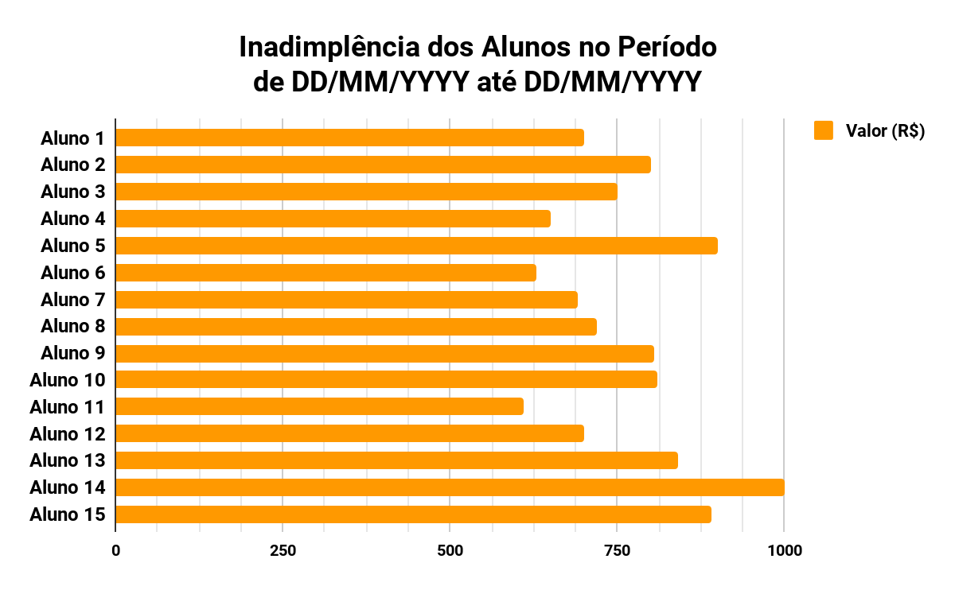
Os registros serão agrupados e ordenados de forma alfabética pelos nomes dos alunos inadimplentes, conforme ilustra o texto abaixo. Haverá ainda um agrupamento por período (data inicial e data final), mostrado após o usuário clicar em determinado aluno.
Nota 01: O gráfico terá links em cada “Barra”, o qual detalhará a quantidade de dias decorridos após o vencimento e a porcentagem da multa.
<<Nome do Aluno 01>>
<<Valor da Mensalidade 01>> <<Prazo>> <<Valor da Multa>>
<<Nome do Aluno 02>>
<<Valor da Mensalidade 02>> <<Prazo>> <<Valor da Multa>>
<<Nome do Aluno N>>
<<Valor da Mensalidade N>> <<Prazo>> <<Valor da Multa>>
<< TOTAL Multa N>>

Prioridade: Alta [ ] Média [ X ] Baixa [ ]

[RFS52] Emitir Relatório das Notas por Disciplinas que os Alunos se Destacam

Ator: Diretor(a), Secretária(o), Professor(a)
O sistema permitirá a emissão de um relatório com as disciplinas que os alunos estão tendo o melhor desempenho, consequentemente poderá avaliar a pior disciplina e elaborar melhorias para a disciplina. Para isso será necessário o preenchimento de alguns dos filtros destacados na Tabela 39 – Filtros das Notas por Disciplinas que os Alunos se Destacam. Caso nenhum dos filtros sejam preenchidos, o sistema utilizará por default TODOS.

Tabela 39 - Filtros das Notas por Disciplinas que os Alunos se Destacam
Nome do campo | Descrição do campo
Disciplina | Campo de escolha múltipla fechada, possibilitando a escolha de todas as disciplinas cadastradas em [RFS37] [Inserir Disciplina]
Série | Série do aluno, campo de escolha fechada, possibilitando a escolha de todas as séries cadastradas em [RFS33] [Inserir Série]
Bimestre | Bimestre em que se refere a nota, campo de escolha fechada com as seguinte opções:  - 1  - 2  - 3  - 4
Período | Período em que a série é lecionada, campo de escolha fechada com as seguintes opções:  - Matutino  - Vespertino  - Noturno
*Ano | Ano do registro da Nota das Disciplinas
* Esses campos são considerados de preenchimento obrigatório
O retorno desse relatório, será um gráfico de “Linhas” com as notas por disciplinas que os alunos destacam-se, conforme ilustra a Figura 04.
Figura 03 - Gráfico das Disciplinas que os Alunos Destacam-se
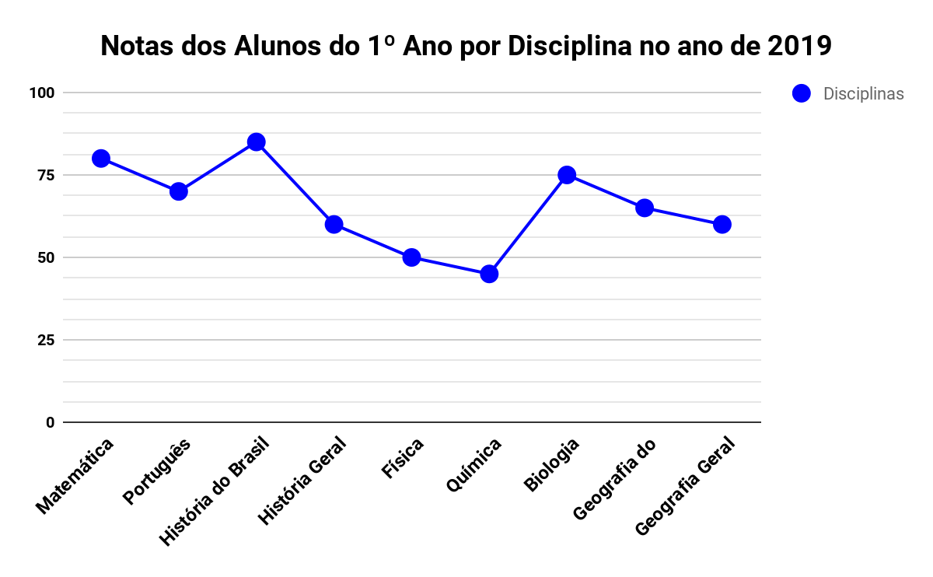
Os registros serão agrupados e ordenados de forma alfabética pelos nomes das disciplinas, conforme ilustra o texto abaixo. Haverá ainda um agrupamento por período (Matutino, Vespertino e Noturno), mostrado após o usuário clicar em determinado aluno, assim terá o valor da nota da disciplina em cada período.
Nota 01: O gráfico terá links em cada “Bolinha”, o qual detalhará a nota da disciplina por período (Matutino, Vespertino e Noturno).
<<Nome da Disciplina 01>> <<Nota 01>>
<<Nome da Disciplina 02>> <<Nota 02>>
<<Nome da Disciplina N>> <<Nota N>>

<<Ano>> << MÉDIA TOTAL Nota N>>

Prioridade: Alta [ ] Média [ X ] Baixa [ ]

